**Дата: 28.02.2025 Клас: 3-Б Вчитель: Половинкина О.А.**

**Урок: фізична культура**

**Тема. «Китайський фестиваль». Організаційні вправи. Різновиди ходьби та бігу. ЗРВ із гімнастичними палицями. Перекиди. Метання. Розвиток сили. Рухлива гра «Займи вільне коло».**

Завдання уроку

1. Закріпити елементи акробатики: два перекиди вперед злито.
2. Вправляти у кидках м’яча у стіну із положення стоячи спиною до стіни, повертаючись праворуч (ліворуч), з наступним його ловінням.
3. Сприяти розвитку сили підніманням прямих ніг до кута 90 град. у положенні лежачи на спині.
4. Сприяти розвитку спритності, швидкості реакції, координації рухів рухливою грою «Займи вільне коло».

**Інвентар:** свисток, каремати, мати, малі м’ячі, гімнастичні палиці, скакалка.

**Сюжет уроку**

Приміряти на себе роль вуличного артиста — раз на рік така можливість випадає кожному жителеві Китаю. Там з розмахом відзначають нове свято. Десятки тисяч людей у карнавальних костюмах виходять на вулиці міст, щоб узяти участь в яскра­вій ході. В руках тримають гонги і барабани. Над головою — черговий транспарант із назвою кварталу, де проживають учасники. Вони займаються мистецтвом лише раз на рік під час нового свята, яке тепер зазначає кожне місто Китаю. Вимоги, що вису­вають організатори, мінімальні: вікових обмежень немає — тільки яскравий костюм і готовність зіграти незвичну для себе роль, наприклад, відомого фольклорного персонажа або лева, який танцює. До фінішу потрібно пройти відповідною ходою цілий кілометр. Звісно, це можливо лише для тих, у кого вистачає на це сміливості. Учасники ходи демонструють публіці старовинні китайські трюки.

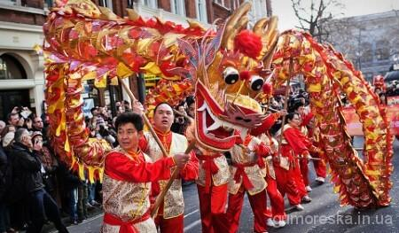

ХІД УРОКУ

**І. ПІДГОТОВЧА ЧАСТИНА (***12—15 хв****)***

**1.Правила техніки безпеки під час занять спортом в домашніх умовах.**

[**https://www.youtube.com/watch?v=wmsgMg-Mw_0**](https://www.youtube.com/watch?v=wmsgMg-Mw_0)

**2. Шикування у шеренгу. Організаційні вправи.**

**3. Різновиди ходьби та бігу:**

[**https://www.youtube.com/watch?v=n858d2zebb8**](https://www.youtube.com/watch?v=n858d2zebb8)

* ходьба (10 с);
* ходьба на носках, руки вгору (15 с);
* ходьба звичайна (10 с);
* ходьба на п’ятах, руки за голову (15 с);
* ходьба звичайна (10 с);
* випадами вперед з поворотом тулуба праворуч, ліворуч, руки на пояс (20 с);
* ходьба звичайна (10 с);
* ходьба перекатним кроком (15 с);
* ходьба звичайна (10 с);
* біг «змійкою» або по діагоналі (1 хв);
* ходьба звичайна (15 с).

**ОМВ.** Стежити за диханням та за правильністю виконання.

**4.Перешикування на 1—2 (1—3)** *(для утворення двох (трьох) шеренг).*

**5. Комплекс ЗРВ із гімнастичними палицями**

[**https://www.youtube.com/watch?v=92yf9hF6I8Y**](https://www.youtube.com/watch?v=92yf9hF6I8Y)

1. В. п. — стійка ноги нарізно, палиця внизу. 1 — підняти палицю вгору, по-

дивитися на неї; 2 — в. п.

**ОМВ.** Спина пряма, темп виконання помірний (8 р.).

1. В. п. — стійка ноги нарізно, палиця внизу, верхній хват за кінці. 1—2 —

піднімаючи палицю вгору, викрут назад, руки прямі; 3—4 — в. п.

**ОМВ.** Сполучати рухи з диханням (8 р.)

**3.** В. п. — стійка ноги нарізно, палиця вертикально одним кінцем на підло­зі, руки на верхньому кінці палиці. 1 — швидко підняти руки вгору з опле- ском над головою; 2 — в. п.

**ОМВ.** Виконуючи вправу, палицю тримати вертикально, не даючи палиці впасти (10 р.). Темп виконання швидкий.

**4.** В. п. — стійка ноги нарізно, палиця внизу. 1—2 — нахил уперед, водночас підняти руки вперед, глянути на руки; 3—4 — в. п.

**ОМВ.** Виконуючи вправу, потягнутися вперед (8 р.)

**5.**В. п. — стійка ноги нарізно, руки вгору, палиця горизонтально. 1 — підня-

ти зігнуту ногу, водночас палицю опустити на коліно; 2 — в. п.

**ОМВ.** Вправу тричі виконати однією ногою, потім — другою. Носок піднятої ноги відтягнути, опорна нога пряма.

**6.** В. п. — стоячи на колінах, палиця позаду в прямих руках. 1 — прогнутися назад, торкнутися п’ят — видих; 2 — в. п. — вдих.

**ОМВ.** Голову не опускати (8 р.).

**7.**В. п. — сидячи, ноги зігнути перед палицею, що лежить на підлозі, руки

в упорі позаду. 1— перенести ноги через палицю, випрямити їх — вдих.

**ОМВ.** Відновити дихання після виконання стрибків.

ІІ. ОСНОВНА ЧАСТИНА *(17—20 хв)*

1. Акробатика: два перекиди вперед злито

<https://www.youtube.com/watch?v=59S5KymNUvM>

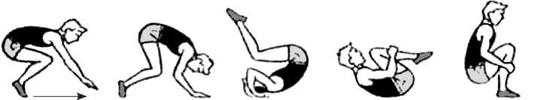

***Техніка виконання.*** З упору присівши, випрямляючи ноги, перенести масу тіла на руки. Після першого перекиду, що виконується трохи енергійніше, ніж зазвичай, поставити руки на підлогу й, не затримуючись, виконати другий перекид.

**2. Метання:** кидки м’яча у стіну із в. п. стоячи спиною до стіни, повертаючись праворуч (ліворуч), із наступним його ловінням.

**3.**  **Розвиток сили:** піднімання прямих ніг до кута 90 град. у в. п. лежачи на спині

[**https://www.youtube.com/watch?v=ulshVtgoS30**](https://www.youtube.com/watch?v=ulshVtgoS30)

**ОМВ.** Виконувати на матах. Руки вздовж тулуба. Дівчата — 12 р., хлопці — 17 р. Дихання не затримувати. Ноги напружені, носки натягнуті.

**4.Рухлива гра «Займи вільне коло»**

На підлозі в різних місцях зали кладуть обручі на відстані 1,5 м один від од­ного. Усі діти, за винятком ведучого, стають у них і перекидають м’яч товари­шам у різних напрямках. Ведучий між обручами намагається піймати м’яч на льоту або хоча б торкнутися його рукою. Якщо йому вдається це зробити, він дає свисток, після чого гравці в обручах міняються місцями, а ведучий намага­ється зайняти один із обручів. Хто не встигнув зайняти обруч, той стає ведучим.

**ІІІ. ЗАКЛЮЧНА ЧАСТИНА (***3—5 хв***)**

1. **Вправа на релаксацію «Тихе озеро»***(звучить спокійна музика).*

*Інструкція:* «Увага! Ми прибули на станцію, що називається „Тихе озеро“. Вийдіть із потяга і ляжте на каремат. Заплющте очі та слухайте мене. Уявіть чудовий сонячний ранок. Ви перебуваєте біля тихого прекрасного озера. Чутно лише ваше дихання і хлюпотіння води. Сонце яскраво світить. Ви почува­єтеся дедалі краще. Ви відчуваєте, як сонячне проміння зігріває вас. Ви чуєте щебетання птахів і скрекотання цвіркуна. Ви абсолютно спокійні. Сонце сві­тить, повітря свіже і прозоре. Ви відчуваєте всім тілом тепло сонця. Ви спокій­ ні та нерухомі, як тихий ранок. Ви почуваєтеся спокійними і щасливими. Вам ліньки навіть поворухнутися. Кожна клітинка вашого тіла насолоджується спокоєм і сонячним теплом. Ви відпочиваєте.

А тепер розплющте очі. Ми знову у школі. Ми добре відпочили, маємо гар­ ний настрій. Приємні відчуття не залишать нас протягом усього дня».

1. **Руханка «Сорока – зірка Тік Тока»**
2. [**https://www.youtube.com/watch?v=rZY869kDP3k**](https://www.youtube.com/watch?v=rZY869kDP3k)
3. **Шикування в шеренгу.**
4. **Організаційні вправи.**
5. **Підбиття підсумків уроку.**

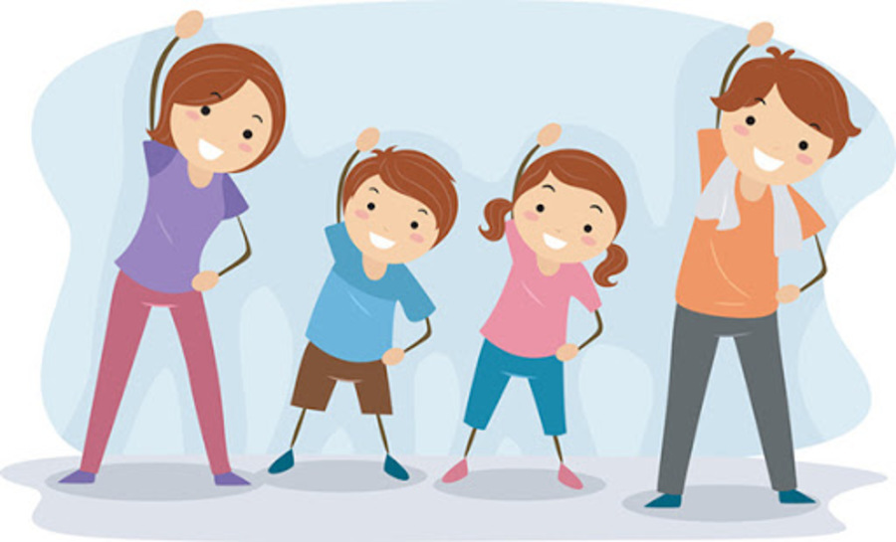

***Спорт – це сила, що дає всім дітям крила!***